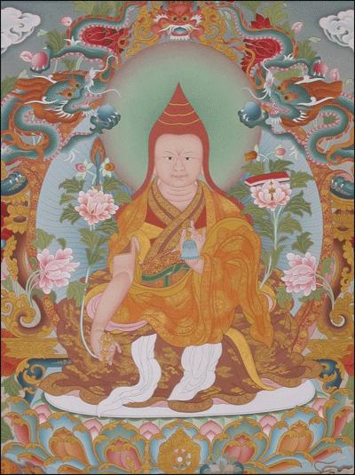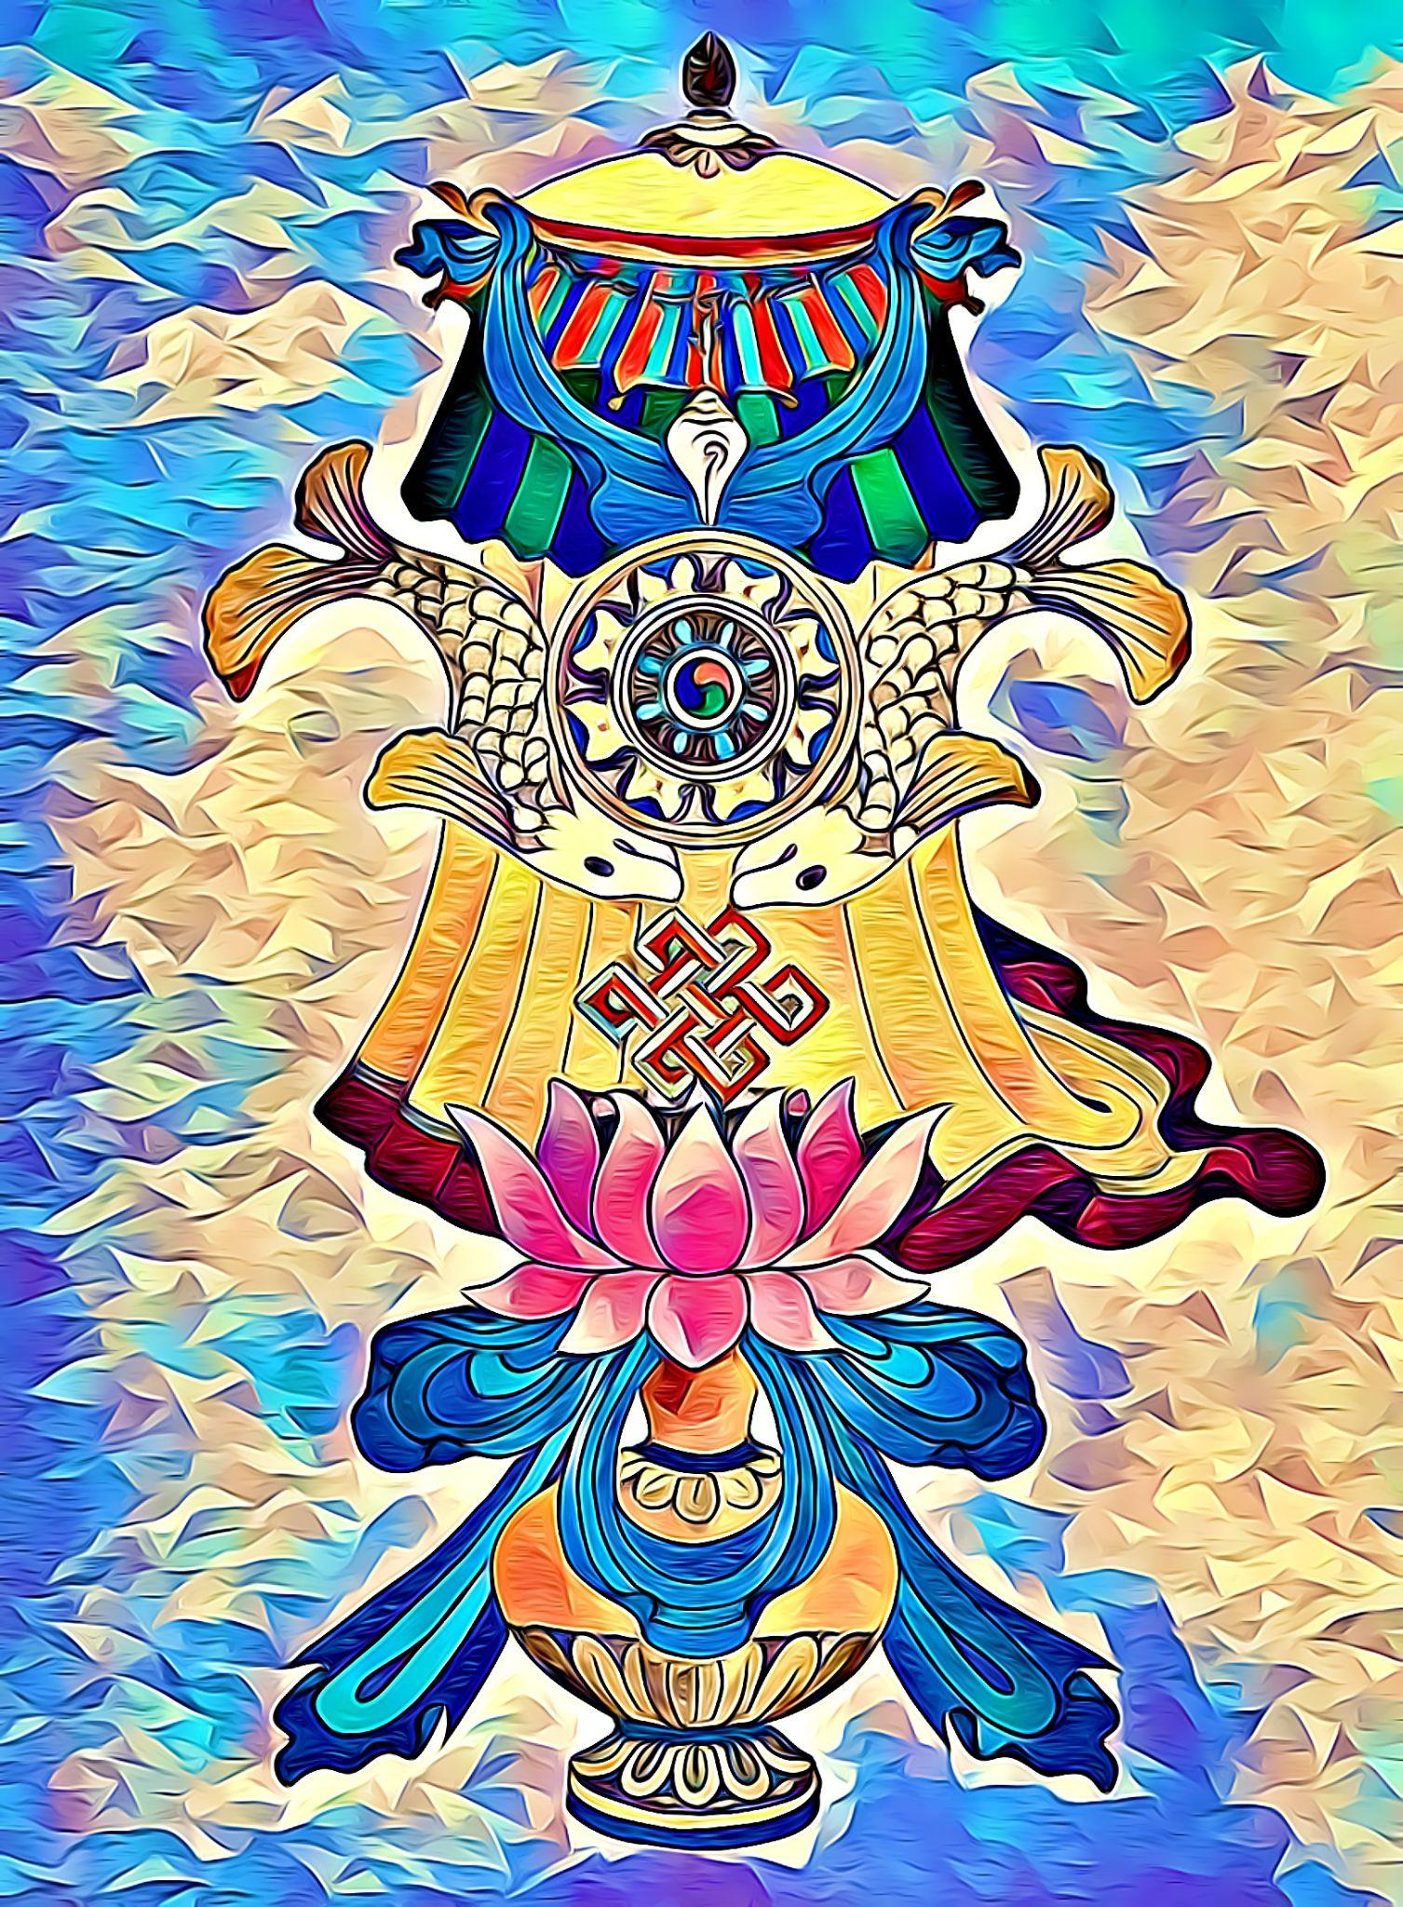

༄༅། །འཕགས་པ་བཀྲ་ཤིས་བརྒྱད་པའི་ཚིགས་སུ་བཅད་པ།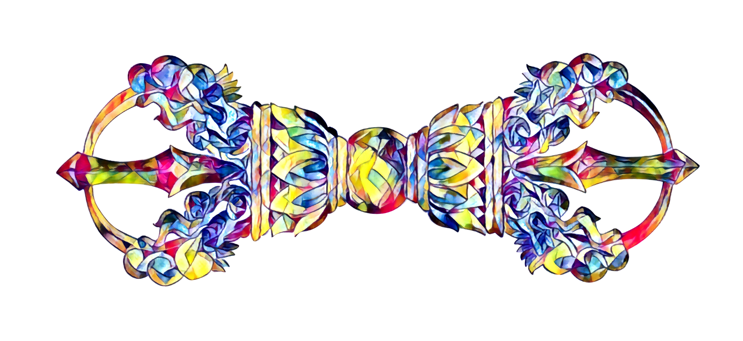

**The Verses of the Eight Noble Auspicious Ones**

*by Mipham Rinpoche*

ལས་གང་ཞིག་རྩོམ་པ་ན་ཐོག་མར་འདི་ཚར་གཅིག་བརྗོད་ན་གྲུབ་པ་བདེ་བ་ཡིད་བཞིན་དུ་བྱེད་པར་འགྱུར་བས་ཅི་ནས་ཡིད་ལ་བྱའོ། །

*It is very important to recite this through once before starting on any activity; whatever the project, it will work out exactly as you wish.*

ཨོཾ། སྣང་སྲིད་རྣམ་དག་རང་བཞིན་ལྷུན་གྲུབ་པའི། ། བཀྲ་ཤིས་ཕྱོགས་བཅུའི་ཞིང་ན་བཞུགས་པ་ཡི། །

**om, nangsi namdak rangzhin lhündrubpé tashi chok chü zhing na zhukpa yi**

Oṃ! Homage to the Buddha, Dharma and Noble Saṅgha—All that dwell in the auspicious realms of the ten directions,

སངས་རྒྱས་ཆོས་དང་དགེ་འདུན་འཕགས་པའི་ཚོགས། ། ཀུན་ལ་ཕྱག་འཚལ་བདག་ཅག་བཀྲ་ཤིས་ཤོག །

**sangye chö dang gendün pakpé tsok kün la chaktsal dakchak tashi shok**

Where appearance and existence is completely pure, its nature spontaneously perfect,  
May everything be auspicious for us all!

སྒྲོན་མེའི་རྒྱལ་པོ་རྩལ་བརྟན་དོན་གྲུབ་དགོངས། ། བྱམས་པའི་རྒྱན་དཔལ་དགེ་གྲགས་དཔལ་དམ་པ། །

**drönmé gyalpo tsalten döndrup gong jampé gyen pal gedrak paldampa**

King of Lamps, Steadfast and Powerful One Whose Vision Fulfils All Aims,Glorious Ornament of Love, Sacred Splendour Renowned for Virtue,

ཀུན་ལ་དགོངས་པ་རྒྱ་ཆེར་གྲགས་པ་ཅན། ། ལྷུན་པོ་ལྟར་འཕགས་རྩལ་གྲགས་དཔལ་དང་ནི། །

**künla gongpa gyacher drakpa chen lhünpo tar paktsal drakpal dang ni**

The One Whose Concern for All Brings Him Universal Renown,Glorious One as Renowned as Mount Meru in Eminence and Might,

སེམས་ཅན་ཐམས་ཅད་ལ་དགོངས་གྲགས་པའི་དཔལ། ། ཡིད་ཚིམ་མཛད་པ་རྩལ་རབ་གྲགས་དཔལ་ཏེ། །

**semchen tamchela gong drakpé pal yitsim dzepa tsal rab drakpal té**

Glorious One Renowned as Caring for All Sentient Beings,  
Glorious One Renowned as Most Powerful in Satisfying Wishes—

མཚན་ཙམ་ཐོས་པས་བཀྲ་ཤིས་དཔལ་འཕེལ་བ། ། བདེ་བར་གཤེགས་པ་བརྒྱད་ལ་ཕྱག་འཚལ་ལོ། །

**tsen tsam töpé tashi pal pelwa dewar shekpa gyé la chaktsal lo**

Homage to you, *the Eight Sugatas,*Merely hearing your names increases auspiciousness and success!

འཇམ་དཔལ་གཞོན་ནུ་དཔལ་ལྡན་རྡོ་རྗེ་འཛིན། ། སྤྱན་རས་གཟིགས་དབང་མགོན་པོ་བྱམས་པའི་དཔལ། །

**jampal zhönnu palden dorjé dzin chenrezik wang gönpo jampé pal**

Youthful Mañjuśrī, glorious Vajrapāṇi,Lord Avalokiteśvara, protector Maitreya,

ས་ཡི་སྙིང་པོ་སྒྲིབ་པ་རྣམ་པར་སེལ། ། ནམ་མཁའི་སྙིང་པོ་འཕགས་མཆོག་ཀུན་ཏུ་བཟང་། །

**sa yi nyingpo dribpa nampar sel namkhé nyingpo pakchok kuntuzang**

Kṣitigarbha, Sarvanīvaraṇaviṣkambhin,   
Ākāśagarbha, and Samantabhadra noblest of all—

ཨུཏྤལ་རྡོ་རྗེ་པད་དཀར་ཀླུ་ཤིང་དང་། ། ནོར་བུ་ཟླ་བ་རལ་གྲི་ཉི་མ་ཡི། །

**utpal dorjé pekar lushing dang norbu dawa raldri nyima yi**

Utpala ﬂower, vajra, white lotus, nāga-tree,Jewel, moon, sword and sun—

ཕྱག་མཚན་ལེགས་བསྣམས་བཀྲ་ཤིས་དཔལ་གྱི་མཆོག ། བྱང་ཆུབ་སེམས་དཔའ་བརྒྱད་ལ་ཕྱག་འཚལ་ལོ། །

**chaktsen lek nam tashi pal gyi chok changchub sempa gyé la chaktsal lo**

Gracefully holding your emblems, and supreme in granting auspiciousness and success,Homage to you, the *Eight Bodhisattvas!*

རིན་ཆེན་གདུགས་མཆོག་བཀྲ་ཤིས་གསེར་གྱི་ཉ། ། འདོད་འབྱུང་བུམ་བཟང་ཡིད་འོང་ཀ་མ་ལ། །

**rinchen duk chok tashi ser gyi nya dö jung bum zang yi ong kamala**

The most precious umbrella, the auspicious golden fishes,  
The wish-fulﬁlling vase of goodness, the exquisite kamala flower,

སྙན་གྲགས་དུང་དང་ཕུན་ཚོགས་དཔལ་བེའུ། ། མི་ནུབ་རྒྱལ་མཚན་དབང་བསྒྱུར་འཁོར་ལོ་སྟེ། །

**nyendrak dung dang püntsok pal be'u minub gyaltsen wanggyur khorlo té**

The conch of fame and glory, the glorious knot of prosperity,The eternal banner of victory and the all-powerful wheel:

རིན་ཆེན་རྟགས་མཆོག་བརྒྱད་ཀྱི་ཕྱག་མཚན་ཅན། ། ཕྱོགས་དུས་རྒྱལ་བ་མཆོད་ཅིང་དགྱེས་བསྐྱེད་མ། །

**rinchen tak chok gyé kyi chaktsen chen chok dü gyalwa chö ching gyé kyema**

Holding these *eight most precious emblems*Are the creators of delight, making offerings to the buddhas of all directions and times.

སྒེག་སོགས་ངོ་བོ་དྲན་པས་དཔལ་སྤེལ་བའི། ། བཀྲ་ཤིས་ལྷ་མོ་བརྒྱད་ལ་ཕྱག་འཚལ་ལོ། །

**gek sok ngowo drenpé pal pelwé tashi lhamo gyé la chaktsal lo**

Homage to you, the *Eight Auspicious Goddesses*—Beauty, Garlands, Song, Dance, Flowers, Incense, Light and Perfume—Merely thinking of you makes success grow more and more!

ཚངས་པ་ཆེན་པོ་བདེ་འབྱུང་སྲེད་མེད་བུ། ། མིག་སྟོང་ལྡན་དང་རྒྱལ་པོ་ཡུལ་འཁོར་སྲུང་། །

**tsangpa chenpo dejung semebu mik tong den dang gyalpo yulkhor sung**

Mighty Brahmā, Śiva[1](https://www.lotsawahouse.org/tibetan-masters/mipham/verses-eight-noble-auspicious-ones#ref1) and Viṣṇu,  
Indra the thousand-eyed, the kings Dhṛtarāṣṭra,

འཕགས་སྐྱེས་པོ་དང་ཀླུ་དབང་མིག་མི་བཟང་། ། རྣམ་ཐོས་སྲས་ཏེ་ལྷ་རྫས་འཁོར་ལོ་དང་། །

**pak kyepo dang luwang mikmizang namtösé té lhadzé khorlo dang**

Virūdhaka, Virūpakṣa the lord of nāgas,  
And Vaiśravaṇa—each one holding your divine emblem:

ཏྲི་ཤཱུ་ལ་དང་མདུང་ཐུང་རྡོ་རྗེ་ཅན། ། པི་ཝཾ་རལ་གྲི་མཆོད་རྟེན་རྒྱལ་མཚན་འཛིན། །

**trishula dang dungtung dorjé chen piwam raldri chöten gyaltsen dzin**

Wheel, trident, lance, vajra,Vīṇā, sword, stūpa and banner of victory—

ས་གསུམ་གནས་སུ་དགེ་ལེགས་བཀྲ་ཤིས་སྤེལ། ། འཇིག་རྟེན་སྐྱོང་བ་བརྒྱད་ལ་ཕྱག་འཚལ་ལོ། །

**sa sum né su gelek tashi pel jikten kyongwa gyé la chaktsal lo**

Homage to you, the *Eight Guardians of the World,*Who make auspiciousness and positivity grow in the three realms!

བདག་ཅག་དེང་འདིར་བྱ་བ་རྩོམ་པ་ལ། ། གེགས་དང་ཉེ་བར་འཚེ་བ་ཀུན་ཞི་ནས། །

**dakchak deng dir jawa tsompa la gek dang nyewar tsewa kün zhi né**

With all obstacles and harmful influences paciﬁed,  
May the work we are now about to begin  
  
འདོད་དོན་དཔལ་འཕེལ་བསམ་དོན་ཡིད་བཞིན་འགྲུབ། ། བཀྲ་ཤིས་བདེ་ལེགས་ཕུན་སུམ་ཚོགས་པར་ཤོག ། **dödön pal pel samdön yizhin drub tashi delek pünsum tsokpar shok**

Meet with ever-growing fulfillment and success, andBring good fortune, prosperity, happiness and peace!

ལྡང་ཚེ་བརྗོད་ན་དེ་ཉིན་དོན་ཀུན་འགྲུབ། །ཉལ་ཚེ་བརྗོད་ན་རྨི་ལམ་བཟང་པོ་མཐོང༌། །གཡུལ་དུ་འཇུག་ཚེ་བརྗོད་ན་ཕྱོགས་ལས་རྒྱལ། །བྱ་བ་རྩོམ་དུས་བརྗོད་ན་འདོད་དོན་འཕེལ། །རྒྱུན་དུ་བརྗོད་ན་ཚེ་དཔལ་གྲགས་འབྱོར་ཤིས། །བདེ་ལེགས་ཕུན་ཚོགས་བསམ་དོན་ཡིད་བཞིན་འགྲུབ། །སྡིག་སྒྲིབ་ཀུན་བྱང་མངོན་མཐོ་ངེས་ལེགས་ཀྱི། །དོན་ཀུན་འགྲུབ་པ་རྒྱལ་བ་མཆོག་གིས་གསུངས། །

*“Recite this prayer when you wake up, and you will accomplish all your aims for the day. Recite it when you go to sleep, and you will have good dreams. Recite it before a conflict, and you will be completely victorious. Recite it when you embark on any project, and you will be successful. If you recite this prayer every day, the length of your life, your splendor, renown, and wealth will all increase, you will find perfect happiness, you will accomplish your aims exactly as you wish, all harmful actions and obscurations will be purified and all your wishes for higher realms, liberation and omniscience will be fulfilled.” These are the words of the Buddha himself.*

རབ་ཚེས་མེ་སྤྲེལ་ཟླ་བ་གསུམ་པའི་ཚེས་གསུམ་གཟའ་ཉི་མ་དང་རྒྱུ་སྐར་རྒྱལ་གྱི་དུས་བཟང་པོའི་ཆ་ལ་འཇམ་དཔལ་དགྱེས་པའི་རྡོ་རྗེའི་ཡིད་མཚོ་ལས་བྱུང་བའི་ནོར་བུའི་དོ་ཤལ་ཆེན་པོའོ། །

*This prayer arose from the lake of Jampal Gyepé Dorjé’s mind on the third day of the third month of the Fire Monkey year (1896), an auspicious time according to the configuration of planets, sun and constellations.*

Rigpa Translations, 2010

Source: Mi pham rgya mtsho. "’phags pa bkra shis brgyad pa’i tshigs su bcad pa". In mi pham bka’ ’bum. 32 vols. Chengdu: gangs can rig gzhung dpe rnying myur skyobs lhan tshogs, 2007. Vol. 1:47–50

Version: 2.1-20220428

1. [↑](https://www.lotsawahouse.org/tibetan-masters/mipham/verses-eight-noble-auspicious-ones#backref1) In this verse, Śiva is given the name Śambhu and Viṣṇu is called Nārāyaṇa.